2004年xx人居展住宅消费调查报告

面对国家政策的调控、xx房价的持续上涨，xx老百姓是选择等待还是选择购买？他们的消费观念是否会发生改变？他们如何看待xx楼市？……
在国际会展中心刚刚结束的“2004年中国（xx）人居环境展览会”，安徽经典市场调查咨询有限公司通过问卷调查的方式，包括新地产交易网在现场进行的有奖调查活动，对在1～3年间有购房计划的消费者在购房中的需求特征进行了调查。本次访问共调查了2206个被访者。
本篇文章主要分析xx市潜在消费者的购房意向，包括潜在消费者的购房预期时间、购房目的。在接下来的报告中，将为读者分析xx市消费者对面积、价格和户型的偏好，对区域和建筑类型的选择以及收集房产信息的来源等问题。
根据本次安徽经典市场调查咨询有限公司的调查结果发现，xx潜在消费者购房意向表现为：
有五成的消费者打算1年内买房，中青年➢购房者是购买主力
➢购房自住超过八成，投资升值的消费群体增加明显
新商品房是市场需求的主体，九成消费者有购买意向➢
一、五成消费者打算1年内买房，中青年购房者是购买主力
虽然目前xx楼市价格呈上涨趋势，但是许多老百姓不愿再等到价格下跌时去买房了。在所有的准购房者中，计划在1年内置业的购房者所占比例最高，达到了49.2%，正反映了今年xx楼市的火爆（见图一）。分析购房者的年龄以及他们的购房计划，可以看出：
中青年➢购房者，需求保持平稳状态，是购买主力
24岁以下的➢购房者，潜在需求较强烈
中老年人，生活稳定，需求增长较慢➢
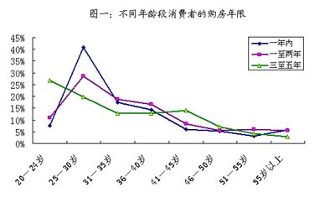
经典市调研究发现，计划1年内置业的购房者中，25～30岁的购房者所占的比例最高，达到了40.8%。
中年购房者，购买力较强，对商品房需求保持平稳状态： 31～40岁之间的购房者，置业目的集中于为了改善原有的居住环境。他们处于事业发展的黄金阶段，生活比较稳定，有较强购买力，需求保持平稳状态，计划1年内、1～2年和3～5年内买房的需求比例依次为：31.7%、35.4%和25.4%，其中二次或多次置业的人群较多。
由此，可以看出：中青年消费者是xx楼市商品房的购买主力，计划在近1年内购房的，占所有购房者的78.5%。
由于事业刚起步，24岁以下的购房者基本都是一次置业，在1～2年内购买力偏弱，购房置业的很少。他们的潜在购房需求随着时间的推移是呈逐年递增趋势的，在1年内、1～2年和3～5年内，所占比例依次为7.5%、10.8%和26.8%。随着事业逐渐进入稳定阶段，他们的收入会有所提高，购买力也会有所增强，需求增长较快。可以断定，这些年轻消费者正逐渐成为未来市场的购买主力。
中老年购房者，生活稳定，需求较小：相对来说，45岁以上中老年人总的需求较小，在1年内、1～2年和3～5年内，他们需求比例依次为14%、16.7%和14%。年龄在41～45岁之间的中年购房者，在整个购房需求上呈逐年小幅度递增趋势，所占比例依次为6%、8.4%、14.1%。
二、购房自住超过八成，投资升值的群体增加
如图二所示，xx商品房消费者的购房目的还是以自住为主（包括结婚买房），达到了83.8%；投资升值（包括购房出租）的达到15.6%；相对而言，其它目的的较少，仅为0.6%。
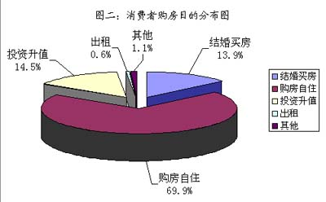
➢购房自住的消费者超过了八成
购房自住包括改善居住环境的二次置业和结婚买房，仍是xx楼市的需求主体。本次人居展上，69.9%的准消费者为了改善原有居住环境而进行二次置业。这些购房者的生活水平有所提高，且具有较强的购买能力，他们对现有的住房条件感到不满意，或以往租住他人住房，所以进行购房或再次置业。
结婚买房的消费者，年龄相对较小，为了结婚不得不购房置业，显然他们购房也是用于自住。这些购房者占总消费者的13.9%，其中80%的消费者都是一次置业。
15.6%的被访者选择投资升值为➢购房目的
由于银行实际利率超低、股市的低迷及投资的风险太高，为了资本急于找到风险较低、回报率较高的投资渠道，这些购房者选择商品房进行投资升值，二次置业接近七成。其中，也有一些外地投资商进入xx楼市进行置业投资升值的现象。根据经典市调对xx楼市的监测情况来看，投资者明显有所增加，与2002年同期相比增加了12个百分点。
三、新商品房是市场需求的主体，超过九成的准购房者计划购买它
目前市场上对住宅房的需求情况，通过本次调查可以得到了解：xx房产市场的主体需求产品是新商品住宅房，占总需求比例的90.7%；由于本次人居展上，各个楼盘更多地向消费者展示新楼盘，因此，二手房占8.4%、选择商业物业的不足1%，如图三所示。
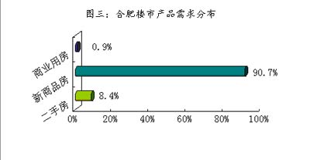
新商品住宅房是整个市场的需求主体➢
xx老百姓对新商品住宅房的需求很大，这主要是由这些准购房者的婚姻状况改变、对居住现状不满意等方面所造成的。其中，一部分购房者是为了结婚买房而进行首次置业，与其它年龄段的消费者相比，25～30岁之间的居多，占57.3%；一部分购房者对自己的居住现状不满意，比如住房破旧或老化、工作或生活不便利、周围环境差等方面，从而进行再次置业。
经典市调对消费者的年龄与需求产品进行交叉分析，数据表示，购买新商品住宅房的消费者最多，达到了90.7%；而在这些消费者中，25～30岁的购房者所占的比例最高，达到33.9%；年龄在31～35岁、36～40岁的中年消费者依次为17.8%、14.3%，24岁以下的消费者占10.8%，其它年龄段的比例较小且相近。
➢ 二手房所占比例较小，购房者投资望能升值
本次人居展上，开发商更多地宣传新楼盘，购房者也更多地关注新楼盘的情况。相对二手房而言，只占总需求的8.4%。
本次调查中，大多数二手房的消费者购房是以进行出租、升值或经营其它活动为目的的，属于二次或多次置业。其次，在年轻或老年消费群体中，二手房也有一部分需求。还有一部分原计划在市区内购买新商品房的消费者，因为市区内新建商品房有限也转而购买二手房。
数据显示，25～30岁购房者所占比例依然最高，占28.9%，31～35岁、36～40岁的依次为11.1%、22.2%，24岁以下的为13.3%，其它年龄段的较低且比例相近。
总之，本次人居展反映目前xx老百姓的购房意向，有这样几点：中青年购房者是目前xx楼市的主消费群体，近1年内购房需求所占比例较大，接近八成；为了改善原有的居住环境，八成以上的消费者购房自住；随着更多楼盘的亮相，超过九成的准购房者计划购买新商品房。（安徽经典市场调查咨询有限公司房产研究中心）
在买房之前，老百姓都有详细的购房计划：花多少钱来新房？买多大面积的？选择什幺样的户型，才能适合自己的家庭？……
本次人居展上，在xx新地产交易网活动现场安徽经典市场调查咨询有限公司对xx市民的消费偏好，包括价格、面积与户型的选择问题进行了一次调查。调查结果显示：接受总价在30万以内的消费者超过了七成，面积在80～120m²之间的二居室、三居室仍是xx楼市的主流需求。此外，在xx新地产交易网（www.newhouse.com.cn）论坛里，许多网民也对目前xx市商品房价格、面积和户型等问题进行了一些简单的讨论，读者有机会可以积极参与网上论坛，与其它市民一起进行探讨和交流。
一、接受总价在30万以内的消费者超过了七成
根据安徽经典市场调查公司对xx楼市的监测情况，庐阳区和包河区房价比其它两区的要高。就多层和小高层来说，包河区9月份的均价为3007元/m²和3401元/m²，庐阳区的为3064元/m²和3430元/m²，蜀山区的为2907元/m²和3003元/m²，瑶海区的为2460元/m²和2598元/m²；xx市区的楼房价格指数也在不断变动，9月份，多层、小高层的总体指数依次为99.8和100.3。
对于这样的价格指数，xx市民的消费心理是怎样的呢？根据安徽经典市场调查公司的调查了解，xx消费者对于房价的接受能力都比较强，接受总价在30万元以内的消费者达到75%，有23.8%的消费者打算花30～50万元来购买新房，计划买房房价在50万元以上的消费者有1.2%(见图一)。
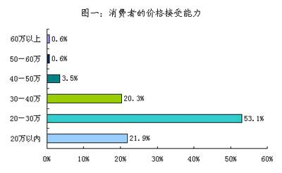

•75%的购房者选择30万元以内的商品房
若按房价来划分，本次参加人居展的消费者可分为以下三个群体：
第一群体：接受房价在30万以内的消费者。他们主要是经济性商品房和中档价位商品房的消费者。计划购房总价在20万以内、20～30万之间的消费者，所占比例依次为21.9%、53.1%。从这可以看出，30万元以内特别是20～30万元的商品房，是许多普通老百姓愿意购买的，也反映了xx目前的平均生活水平。这些消费者中，65.3%有购买多层的异乡，有30.6%的消费者计划购买小高层。
第二群体：接受房价在 30～50万元的消费者。这些消费者占23.8%，主要是计划购买房价在30～50万元之间的中高价位房，他们代表着xx中高层收入者的购房意向。购买的建筑类型分布比较分散，每种建筑类型都有一定的消费者，购买多层、小高层的消费者相对多些，依次占57.6%、29.9%，购买高层的有 7.6%，还有4.9%的消费者打算购买别墅。
第三群体：能接受房价在50万元以上的消费者。他们主要是购买房价在50万元以上的高价房，这些群体属于高收入者，家庭月收入在10000元以上。在所有消费者中，这类消费者所占比例较小，约为1.2%，他们主要是计划购买别墅的，在xx新地产交易网现场，还有极少部分消费者表示有购买高档别墅的意向。
•单价的接受能力上，消费者选择比较分散
在分析了消费者购房总价的接受能力之后，消费者接受单价显得比较分散，这与他们所选建筑类型与区域有关。接受单价在2400～2800元/m²的消费者达到了35.3%，接受2000～2400元/m²、2800～3200元/m²的依次占33%、13.2%。从这组数据可以看出，xx市民接受的单价与9月份房产市场价格相符；另外，在本次人居展上，预购多层、小高层的消费者居多，对于高层更多人还是持关注的态度。根据目前xx楼市来看，房价还处于上涨阶段，市场是否能满足老百姓的需求，还有待于xx楼市的发展。根据安徽经典市场调查公司的调查，可以得到消费者的价格偏好，如图二所示。
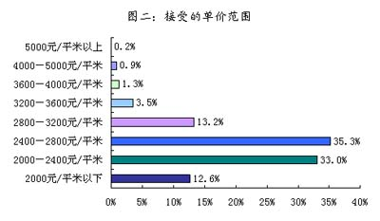
二、80～120m²之间的二居室、三居室是主流需求
安徽经典市场调查公司研究发现：xx购买者的面积偏好集中在80～120m²之间，占总需求的73.1%。在购房者接受的总价与面积的比较来看，消费者在单价的选择上，基本上与9月份xx市区市场价格相一致。对户型的要求，更多消费者喜欢购买二居室、三居室，这两种户型满足了普通消费者的基本需求。从目前来看，xx的小居室是最近才出现的“苹果公寓”等小户型楼盘，其余的基本是没有小户型的。四居室以及其它居室的消费者，也有一定的比例约占4.1%，这些消费者为了使自己的生活空间更大、环境更舒适，而选择这些户型。
•购房者的面积偏好在80～120m²之间，需求超过七成
面积大，购房者生活空间就大，舒适度就会增加。目前，根据面积的选择可以把xx老百姓可分为三个群体：
第一群体：选择80～120m²面积商品房的消费者。七成以上消费者需要这样面积的住房来改善自己的生活，达到73.1%。根据目前xx楼市来看，这种面积的商品房也是需求量最大，也是最好销售的。其中，选择80～100m²的消费者占38.8%，选择100～120m²的占34.3%。
第二群体：选择120 m²以上面积商品房的消费者。这类消费者需要更多的空间来满足自己的生活需要，能接受的商品房总价集中在30 ～40万元左右；买别墅的购房者，他们的总价接受能力在50万元以上。这类消费者约占16.3%。
第三群体：选择80 m²以下商品房的消费者。这类消费者目前的家庭人口较少或者处于事业的初期，就目前的家庭人口、生活状况来看，不需要大面积的住房条件。这类消费者占10.6%（见图三）。
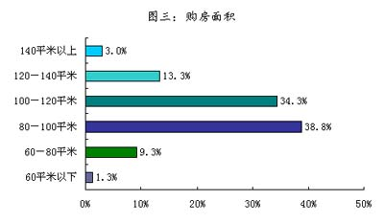

• 二居室、三居室是楼市主流需求
目前，xx老百姓购买户型的主要是二居室、三居室，成为xx楼市的主流需求，依次达到44.2%、50.6%，一居室、四居室及其它户型的需求相对较少（见图四）。
两居室、三居室：老百姓对两居室的需求较大，达到44.2%。这种户型很适合现在的家庭，一个主卧一个次卧，很适合三口之家居住。三居室，相对有更多的购房者选择了它，达到50.6%。购房者主要是考虑多出一间房间作为书房，或者作为客人卧室以便亲戚朋友来做客。
一居室：这种户型只有1.1%的消费者选择了它。这类购房者主要是单身贵族以及中老年人群，就目前的生活现状来看，不需要更多的空间。这种户型不多，只有一些新楼盘有这样的户型，但深受单身消费者和中老年人的喜爱，其中，46岁以上的中老年消费者达到33.3%，25～30岁的占33.3%。
四居室：这种户型更好地满足了购房者的需求，有更多空间来方便购房者的生活，预购者达到2.6%，31～45岁的中年消费者所占比例较大，达到64.3%。
其它户型：其它户型的消费者只占1.5%，他们主要是为了方便自己的生活以及增加舒适度，增加一室或一厅或一卫等等。
目前xx老百姓对商品房的价格、面积和户型的选择，可以总结为：超过七成老百姓预购总价在30万元以内商品房，目前各种建筑类型的需求均处于不饱和状态，由于土地的缩减，消费者开始把目光投向了小高层和高层；面积集中在80～120m²之间的二居室、三居室深受老百姓青睐，一居室、多居室更适合一些特殊的消费群体。
本次人居展上，许多预购者在xx新地产交易网现场以及论坛里，发表了他们对xx楼市的看法：xx的城市规划在整体向东西方向、局部向北发展，这不仅带动了xx整个房地产业的发展，还为老百姓带来了更多、更好的生活空间。
根据安徽经典市场调查咨询有限公司的调查研究表明，本次人居展上，关于住房区域和建筑类型的选择问题，xx房产预购者表现在以下两点：蜀山区是预购者的首选区域，瑶海区被认为发展潜力大；多层、小高层炙手可热，至于高层、别墅也倍受关注，但预购者较少。
一、蜀山区是消费者的首选，瑶海区发展潜力大
本次人居展消费者在住房区域的选择上，已经表现出从一环内的市区移至二环以外的城市边缘的现象了，因为二环以外的商品房，更能满足消费者住房面积大、自然环境好等需求。
调查结果显示，xx准购房者在四个区的选择上，从高到低依次是：蜀山区、瑶海区、包河区和庐阳区（见图一）。
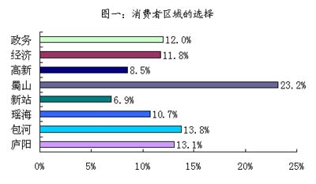

◆ 蜀山区，是消费者的首选区域
从安徽经典市场调查公司对xx楼市的监测情况来看，蜀山区发展最为迅速。由于在经济技术开发区、高新技术产业开发区和政务文化新区的带动下，再加上有大蜀山、人工湖等自然风景，从而吸引了开发商来这里进行开发，消费者也把目光投向了这里，调查结果显示，55.5%的消费者计划在这里置业。
蜀山非开发区是随着经济开发区、政务文化区和高新开发区的发展带动起来的，再加上环境好、空气与噪音污染少、道路宽广等优势，成为消费者购房热点区域。数据显示，蜀山非开发区的消费者达到了41.8%。他们大都是为了工作、生活的方便，选择离市区距离适中、交通便利、环境好的非开发区购房。
尽管经济开发区、政务文化区和高新开发区的房价一直在上涨，有的楼盘房价涨到3500元/m²，但这丝毫没有影响消费者对这些地段的偏好程度。本次调查了解到，所有计划在蜀山区买房的消费者中，经济开发区、政务文化区和高新开发区买房的准消费者依次占21.3%、21.6%和15.3%（见图二）。分析他们的特征可以发现：以自住为购房目的的达到81.5%，投资升值的占17%；打算在1年内置业的达到52.5%，1～2年的占36.3%；大学及以上高学历的消费者达到73%；二次置业者达到37.8%。
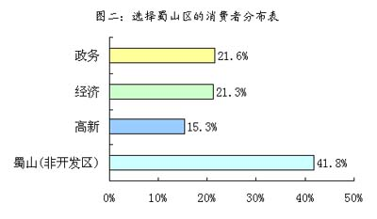

◆ 瑶海区，被认为潜力较大
随着新站的发展，瑶海区在近几年的城市规划中修建了一些道路，开发商开发也注重加强公共设施以及小区环境的建设与完善，在新地产交易网现场了解到，瑶海区仍被消费者认为是潜力最大的区域。本次调查显示，有10.7%的消费者计划在瑶海区（非新站区）购房，6.9%的消费者计划在新站附近买房。计划在瑶海区购房的消费者中，有83.7%的消费者购房自住，投资升值的占15.1%。
◆ 庐阳区、包河区，消费者相对较少
计划在庐阳区、包河区置业的消费者比例依次为13.1%、13.8%，要低于其它两个区，一部分消费者是为了使自己的生活、工作更加方便，而选择这两个离市区近、交通便利的区域置业；由于地理位置的优势，这两个区的商品房具有增值潜力，部分消费者也把增值潜力作为影响购房的因素。二手房方面，在这两个区置业的消费者占所有二手房消费者的57.9%，可见这两个区的二手房相对来说更受消费者关注。
相对于其它两区来说，庐阳区和包河区离市中心更近一点，交通便利，为什幺预购者较少呢？原因有以下几点：第一，这两个区的楼盘相对较少，相对应的价格较高，可供选择的楼盘就会有所限制；第二，由于地处闹市区，这两个区的环境相对较差，如噪音污染、空气污染严重等，自然风景环境没东、西两区好；第三，xx城市发展也正朝东西方向发展，老百姓对东、西两区的关注程度要高一些。
二、多层、小高层炙手可热，高层、别墅也受关注
建筑类型，是各个开发商吸引消费者进行竞争的卖点之一，在区域、户型以及住宅区环境确定或不可改变的情况下，一些楼盘合理的建筑设计可以受到更多消费者的青睐，也是楼盘获得成功的因素之一。
根据安徽经典市场调查公司的调查显示，多层、小高层炙手可热，分别有62.6%、30.4%的预购者，说明多层与小高层的需求很大。至于高层、别墅，倍受关注但只有4.6%的消费者计划购买高层，购买别墅有2.4%的预购者。（见图三）
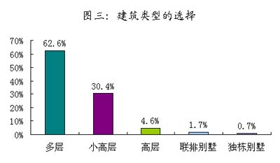
多层一直是消费者最受欢迎的建筑类型，本次人居展上，有62.6%的消费者打算购买多层。目前，由于城市土地的缩减、多层的容积率较低等原因，xx的多层建筑将越来越少，部分消费者也把目光转移到小高层、高层上了。
选择小高层为居住房型的消费者达到30.4%。调查结果显示，在所有购买小高层的消费者中，35岁以下的占62.5%，说明中青年消费者更喜欢选择小高层居住。
如今的消费者愈来愈讲究性价比，高层相对于多层来说，价格高、公摊面积大、物业管理费高，本次人居展上也出现了关注程度高而预购者少的现象，所占比例为4.6%。调查结果显示，高层的预购消费者中，有55.6%是30岁以下的青年消费者，37%的年龄在31～50岁之间，51岁以上的老年人只占7.4%，相比较而言，中青年消费者购买高层的意向更强烈一些。
根据安徽经典市场调查公司的调查显示， 2.4%的消费者有购买别墅的意向。分析他们的特征可以发现：所有购买别墅的消费者中，有71.4%的消费者家庭月收入在4000元以上；至于消费者的职业，35.7%的消费者是技术人员，公司企业干部、小企业主依次为21.4%、14.3%； 51.7%消费者的年龄在31～40岁之间。从这组数据可以看出，中年消费者特别是技术人员、公司企业干部及小企业主购买别墅的意向更强烈。
总之，本次人居展上，在区域和建筑类型的选择上，xx潜在消费者具有以下几个特点：蜀山区由于在经济技术开发区、高新技术产业开发区和政务文化新区的带动下，拥有大蜀山、人工湖等自然风景区，还有环境好、空气和噪音污染少、道路宽广等优势，成为广大消费者的首选区域，瑶海区次之；多层、小高层炙手可热，消费者购买这两种建筑类型商品房的意向较强烈，而高层、别墅的关注程度很高，但实际预购者较少。

